Όνομα : ……………………………………………….
- Μετρήστε με το χάρακα πόσα εκατοστά είναι η κάθε πλευρά και βρείτε την περίμετρο (το γύρω γύρω) των σχημάτων. Θυμάμαι επίσης τα ονόματά τους.
….. εκ. ….. εκ.

…. εκ. ….. εκ. …. εκ.
…. εκ.
….. εκ.
.… εκ.
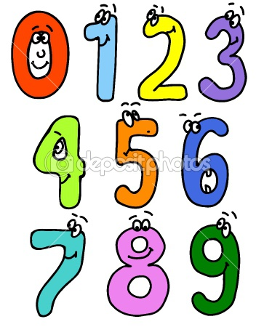
Αυτό το σχήμα είναι …………………………….. Αυτό το σχήμα είναι ……………………………..
Περίμετρος : ………………………………………… εκ. Περίμετρος : ………………………………………… εκ.

…. εκ.
….. εκ.
Αυτό το σχήμα είναι ……………………….
Περίμετρος : …………………………………… εκ.
…… εκ.

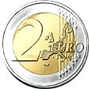
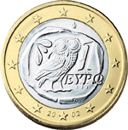
2. Ο Λουκάς έδωσε και αγόρασε ένα παραμύθι που κόστιζε

Πόσα ρέστα πήρε ;

Λύνω το πρόβλημα:

Απάντηση : …………………………………………………………………..

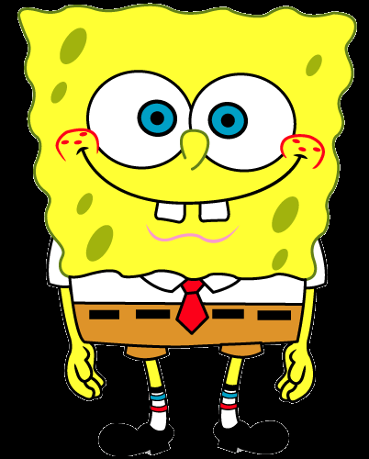

3. Βρείτε το διπλάσιο των παρακάτω αριθμών :

11 -> 22 22 -> …… 33 -> ……. 44 -> ……

14 -> ….. 15 -> …… 50 -> ……. 30 -> ……

4. Συμπληρώστε τους αριθμούς που λείπουν.

4 0
50 – ….
60 – …..

36 + …
25 + …..

5. Στη συνέχεια, συμπληρώστε τους δικούς σου στόχους επιλέγοντας προσθέσεις ή αφαιρέσεις.

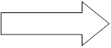
58

84

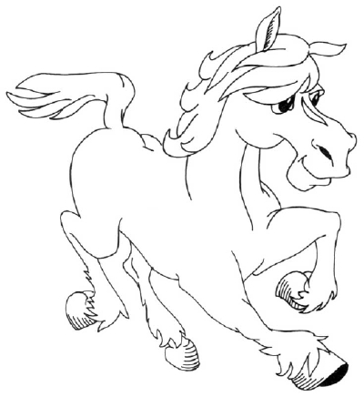
Σκέφτομαι προσεκτικά !

